

满怀激情

放飞梦想

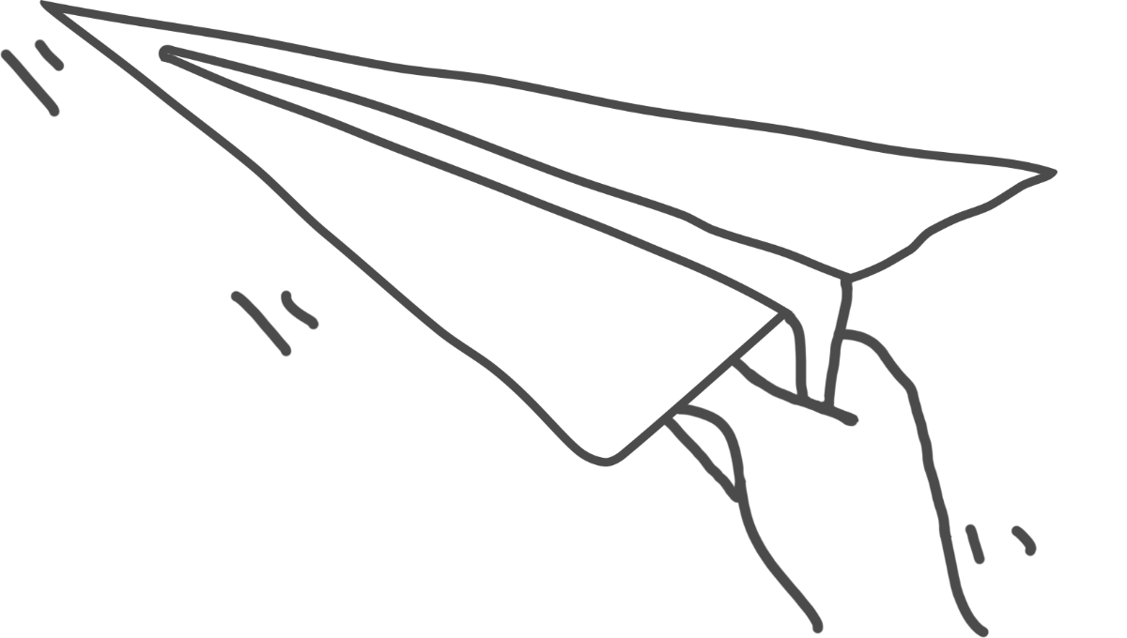

姓名：速写

电话：13800000000

邮箱：